- IDENTIFICACIÓN DE LA GUIA DE APRENDIZAJE
GUÍA DE APRENDIZAJE Nº

Programa de Formación: |  | Código:  Versión:
Nombre del Proyecto: |  | Código:
Fase del proyecto:
EJECUCION
Actividad (es) del Proyecto:  Ejecutar en las micro y pequeñas empresas las acciones correctivas que propenden por la mejora de los procesos administrativos | ACTIVIDAD (ES) DE APRENDIZAJE:  IMPORTANCIA DE LA CULTURA FISICA EN EL AMBITO EDUCATIVO Y LABORAL |  | Ambiente de formación ESCENARIO (Aula, Laboratorio, taller, unidad productiva) y elementos y condiciones de seguridad industrial, salud ocupacional y medio ambiente |  | MATERIALES DE FORMACIÓN
 |  |  |  |  | DEVOLUTIVO (Herramienta - equipo)  VIDEO BEAM  COMPUTADORES  CONOS  CRONOMETRO  BALONES METRO  VASCULA  PITOS | CONSUMIBLE (unidades empleadas durante el programa)  HOJAS DE PAPEL  LÁPICES  LAPICEROS  MARCADORES  CARTULINA  CINTA
Resultados de Aprendizaje:  24020150008 - Aplicar técnicas de cultura física para el mejoramiento de su expresión corporal, desempeño laboral según la naturaleza y complejidad del área ocupacional. | Competencia:  Promover la interacción idónea consigo mismo, con los demás y con la naturaleza en los contextos laboral y social
Resultados de Aprendizaje:  24020150009 Desarrollar permanentemente las habilidades psicomotrices y de  pensamiento en la ejecución de los procesos de aprendizaje. | Competencia:  Promover la interacción idónea consigo mismo, con los demás y con la naturaleza en los contextos laboral y social
Duración de la guía ( en horas):
40
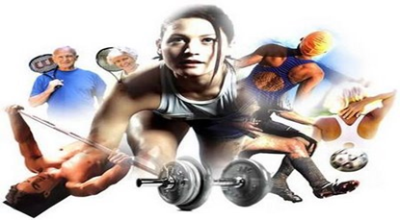
- INTRODUCCIÓN
CULTURA FÍSICA
En la sociedad que vivimos actualmente es importante la estimulación de los jóvenes aprendices desde el campo de la vida integral de este. Es vital que aprendamos a analizar críticamente la salud y el ejercicio dentro de un contexto social y cultural examinando el modo en que están construidas socialmente nuestras ideas sobre lo que constituye la salud y la condición física.
El mundo social y laboral nos lleva a niveles elevados de preocupación y de estrés, es por esto, que debe existir dentro del plan de aprendizaje y en la vida cotidiana, momentos en los cuales cada individuo de la sociedad tenga la posibilidad de alejarse de dichas preocupaciones y entrar a un mundo en el cual se trabaje la parte psicológica y emocional desde el ámbito deportivo, recreativo y de aprendizaje continuo.
La actividad física, el deporte y la recreación permiten al ser humano crear hábitos de vida saludable los cuales mejoraran su calidad de vida y le proporcionaran niveles de conocimientos para poder enfrentar la vida diaria de una manera más amena, además estos buenos hábitos llevara al aprendiz a tener un mejor desempeño en el ámbito laboral, familiar y en la sociedad en general.
En el desarrollo de ésta guía lo que se pretende es que el aprendiz comprenda la temática desde una mirada sistémica que integre la unidad estructural persona-contexto primando la dimensión social del ser humano y estimulando el crecimiento personal. Es así como se ha considerado el proyecto de vida como una construcción del hombre en su ser para que sea capaz de asumir actitudes críticas, argumentativas y propositivas en función de la resolución de problemas de carácter productivo y social, además de desarrollar procesos de comunicación que posibiliten la convivencia, el establecimiento de acuerdos, la construcción colectiva del conocimiento y la resolución de problemas de carácter productivo y social dentro de criterios de racionalidad y que sea a través de la cultura física que mejore su expresión corporal, desempeño laboral y desarrolle permanentemente las habilidades psicomotrices y de pensamiento.

- ESTRUCTURACION DIDACTICA DE LAS ACTIVIDADES DE APRENDIZAJE

  - Actividades de Reflexión inicial. (Individual)
Estimado (a) Aprendiz (a), a continuación se describen la actividad a desarrollar basado en el video ¨sobre peso el punto flaco de los colombianos. https://www.youtube.com/watch?v=GU6tpf06RaM
En primera instancia se conformaran grupos máximo de cuatro integrantes para desarrollar la dinámica de reflexión del trabajo en equipo, la cual nombraremos sobre peso el punto flaco de los colombianos
El objetivo de ésta reflexión es facilitar un espacio para el pensamiento sobre aspectos relacionados con la prevención de la obesidad y del sedentarismo
- Al terminar la actividad cada equipo de trabajo Elaborara un análisis mínimo de dos páginas basado en el video
- Compartirá con sus compañeros cual es la importancia de la cultura física su aplicación y beneficios

  - Actividades de contextualización e identificación de conocimientos necesarios para el aprendizaje.)
DIFERENCIA DE LA CULTURA FÍSICA Y LA EDUCACIÓN FÍSICA.
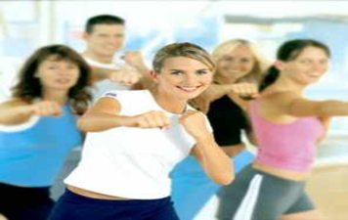
Haciendo uso de las diferentes herramientas de las tecnologías de la información y la comunicación, textos bibliográficos y material de apoyo que aparece en el espacio LMS: espacio PROMOVER LA INTERACCION IDONEA / CULTURA FISICA elabore a nivel individual una sopa de letras de al menos 30 palabras donde se muestren términos afines con: objetivos de la cultura física, actividad física sistemática, educación física, deporte.
Comparte la sopa de letras con uno de tus compañeros de grupo. Una vez desarrollada la sopa de letras reflexiona con tu compañero sobre los conceptos dados y prepara una breve participación.
  - Actividades de apropiación del conocimiento (Conceptualización y Teorización).
CONOCIENDO MI COMPOSICIÓN CORPORAL.
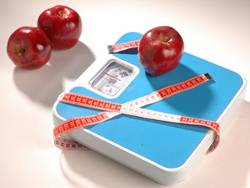
Teniendo en cuenta el material de apoyo que aparece en el espacio PROMOVER LA INTERACCION IDONEA / CULTURA FISICA y las orientaciones dadas por su docente preparar:
- Protocolos de peso y talla a nivel individual.
- Realizar una muestra comparativa de talla, peso con 5 compañeros de clase y analice los resultados obtenidos.
- Hallar su índice de masa corporal, de acuerdo a los protocolos dados por el docente de educación física.
- Ingresar a uno de los buscadores electrónicos (Google, Explorer, opera, etc.) y consulte su índice de masa corporal y el diagnostico dado por el software.
- Preparar para socialización mediante la elaboración de un gráfico en una diapositiva en PowerPoint el protocolo y resultados del diagnostico

  - Actividades de transferencia del conocimiento.
MIDIENDO MI CONDICIÓN FÍSICA
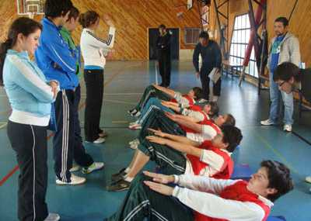
De acuerdo al protocolo dado por el instructor, realizar las siguientes actividades:
a) Toma de frecuencia basal o en reposo. Teniendo en cuenta las orientaciones dadas toma de manera personal y posteriormente toma la frecuencia de 5 compañeros.
b) El Test de fuerza cantado. Test de abdominales, dorsales, sentadilla y brazos, en 30 segundos cada prueba realizarla 2 series.
c) Test de velocidad 50 mts. Para esta actividad dividir el grupo en dos, mientras una parte realizan la prueba los compañeros de equipo los motivan con una canción que diseñan para esta actividad.
d) Test de resistencia. Organizarse en parejas de edades contemporáneas, donde van a competir en la prueba de resistencia de 1200 metros, donde hay que dar 3 vueltas a la pista para medir su máximo en resistencia, al final valor y compara el que mejor resultado obtuvo.
e) Consolidar la información en formulario diseñado en Excel que contenga los resultados dados en las pruebas anteriores. Realiza un análisis de cómo se sintió en cada prueba. Llevar al portafolio de evidencias
JUEGO DE ROLES.
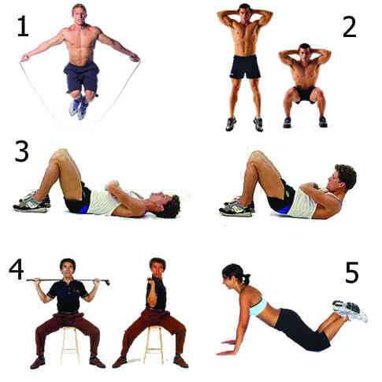
Con el apoyo del material que se encuentra en el espacio LMS: espacio PROMOVER LA INTERACCION IDONEA / CULTURA FISICA, diseñar una rutina de entrenamiento de actividad física de acuerdo a lo visto en la formación de la competencia de cultura física, donde le permita mejorar y desarrollar su condición física en su salud y en su parte ergonómica en la empresa que contenga:
- Objetivos ( definir bajo la intensión del programa articulado)
- fase inicial: definir movimientos que permitan realizar el calentamiento de la unidad de entrenamiento
- fase central: definir el trabajo específico a realizar según el programa de formación articulado.
- fase final: actividades de vuelta a la calma y reposo de la actividad.

INTERACCIÓN OCUPACIONAL EN EL CONTEXTO ACADÉMICO

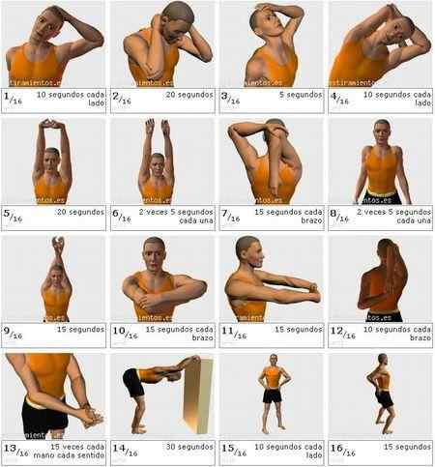
Elaborar la propuesta del evento de “Cambio de Actividad Ocupacional Pausas activas”, que permita a la comunidad educativa (servicios generales, personal administrativo, personal docente y estudiantes) mejorar su condición física. La propuesta debe contener:
- Objetivos
- Cronograma de actividades, con responsables y tiempos.
- Recursos.
- Lista de chequeo que evalúe el evento.
  - Actividades de evaluación.
EVIDENCIAS DE APRENDIZAJE | CRITERIOS DE EVALUACIÓN | TÉCNICAS E INSTRUMENTOS DE EVALUACIÓN
Evidencias de Conocimiento :  Conceptualización de términos de cultura física | Interpretar métodos de entrenamiento físico según sistemas establecidos  Diligenciar la ficha antropométrica según las técnicas de valoración  Analizar los resultados del test de acuerdo con los parámetros.  Interpretar las cargas de trabajo ergonómicas y psicosociales según la naturaleza del desempeño laboral | Técnica: Trabajo escrito – sopa de letra  Instrumento: Lista de Chequeo
Evidencias de Desempeño:  Socialización Conociendo mi composición corporal a los compañeros, docente e instructor. | Determinar el número de series y repeticiones de cada ejercicio según el resultado del test.  Establecer los tiempos de pausas de acuerdo a los métodos de entrenamiento  Identificar las técnicas de coordinación motriz fina y gruesa relacionadas para el desarrollo de las competencias definidas en su perfil ocupacional.  Seleccionar técnicas que le permitan potencializar su capacidad de reacción mental, y mejorar sus destrezas motoras según la naturaleza propia del entorno laboral. | Técnica: Exposición  Instrumento: Lista de Chequeo
EVIDENCIAS DE PRODUCTO: | Valorar las técnicas y procedimientos necesarios para lograr su desempeño psicomotriz de acuerdo con el área ocupacional.  Implementar las técnicas y procedimientos para lograr mayor productividad en su desempeño laboral.  Organizar actividades orientadas al desarrollo de programas recreo deportivos según las necesidades de su entorno.  Ejecutar e integrar acciones encaminadas a la promoción y participación en los eventos de acuerdo con las políticas de bienestar. | Técnica: Juego de roles – practica de campo  Instrumento: Lista de Chequeo

- RECURSOS PARA EL APRENDIZAJE

ACTIVIDADES DEL PROYECTO | DURACIÓN  (Horas) | Materiales de formación devolutivos: (Equipos/Herramientas) |  | Materiales de formación (consumibles) |  | Talento Humano (Instructores) |  | AMBIENTES DE  APRENDIZAJE TIPIFICADOS
 |  | Descripción | Cantidad | Descripción | Cantidad | Especialidad | Cantidad | ESCENARIO (Aula, Laboratorio, taller, unidad productiva) y elementos y condiciones de seguridad industrial, salud ocupacional y medio ambiente
 | 40 | VIDEO BEAM  COMPUTADORES  CRONOMETRO  VASCULAS  PITOS  BALONES  COLCHONETAS | 1  1  1  1  1  1  8  25 | HOJAS DE PAPEL  LÁPICES  LAPICEROS  MARCADORES  CARTULINA  CINTA |  | LICENCIADO EN EDUCACION FISICA RECREACION Y DEPORTES  PROFESIONAL EN DEPORTE Y LA ACITVIDAD FISICA | 1  1 | AULA  LABORATORIO  TALLER  UNIDAD PRODUCTIVA

- GLOSARIO DE TERMINOS (Opcional)

Cultura física: Disciplina de tipo pedagógica que se centra en el movimiento corporal para luego desarrollar de manera integral y armónica las capacidades físicas, afectivas y cognitivas de las personas con la misión de mejorar la calidad de vida de las mismas en los diferentes aspectos de esta, familiar, social y productivo. Es decir, la cultura física puede empezar como una necesidad individual pero no se puede no reconocerle y atribuirle una necesidad social también.
Actividad Física: Comprende un conjunto de movimientos del cuerpo obteniendo como resultado un gasto de energía mayor a la tasa de metabolismo basal. A veces se utiliza como sinónimo de ejercicio físico, que es una forma de actividad física planificada y repetitiva con la finalidad de mejorar o mantener uno o varios aspectos de la condición física. La actividad física que realiza el ser humano durante un determinado período mayor a 30 minutos y más de 3 veces por semana generalmente ocurre en el trabajo o vida laboral y en sus momentos de ocio. Ello aumenta el consumo de energía considerablemente y el metabolismo de reposo, es decir, la actividad física consume calorías.
DEPORTE: Toda aquella actividad física que involucra una serie de reglas o normas a desempeñar dentro de un espacio o área determinada (campo de juego ,cancha, tablero, mesa, entre otros) a menudo asociada a la competitividad Mejora Continua deportiva. Por lo general debe estar institucionalizado (federaciones, clubes), requiere competición con uno mismo o con los demás. Como término solitario, el deporte se refiere normalmente a actividades en las cuales la capacidad física pulmonar del competidor es la forma primordial para determinar el resultado (ganar o perder); sin embargo, también se reconocen como deportes actividades competitivas que combinen tanto físico como intelecto, y no sólo una de ellas. Obviamente, siempre hay colectivos, practicantes de determinadas actividades, donde sólo se usa el físico, o bien sólo el intelecto, que reclaman su actividad como deporte, incluso, de carácter olímpico.
SALUD: La salud es un estado de completo bienestar físico, mental y social, y no solamente la ausencia de afecciones o enfermedades." En la salud, como en la enfermedad, existen diversos grados de afectación y no debería ser tratada como una variable dicotómica.• Lúdica: La lúdica como proceso ligado al desarrollo humano, no es una ciencia, ni una disciplina, ni mucho menos, una nueva moda. La lúdica es más bien una actitud, una predisposición del ser frente a la cotidianidad, es una forma de estar en la vida, de relacionarse con ella, en esos espacios en que se producen disfrute, goce y felicidad, acompañados de la distensión que producen actividades simbólicas e imaginarias como el juego, la chanza, el sentido del humor, la escritura y el arte.
JUEGO: Es una actividad que se utiliza para la diversión y el disfrute de los participantes; en muchas ocasiones, incluso como herramienta educativa. Los juegos normalmente se diferencian del trabajo y del arte, pero en muchos casos estos no tienen una diferencia demasiado clara.
TIEMPO LIBRE: Se conoce como Tiempo Libre a aquel tiempo que la gente le dedica a aquellas actividades que no corresponden a su trabajo formal ni a tareas domésticas esenciales. Su rasgo diferencial es que se trata de un tiempo recreativo el cual puede ser utilizado por “su titular” a discreción, es decir, a diferencia de lo que ocurre con aquel tiempo no libre en el cual la mayoría de las veces no se puede elegir el tiempo de realización en este, la persona puede decidir cuántas horas destinarle.
- BIBLIOGRAFÍA/ WEBGRAFÍA

http://www.arqhys.com/articulos/antropometria.html
http://www.efdeportes.com/libros/ef.htm
http://www.indicemasacorporal.org/
http://www.noticiascaracol.com/informativos/septimodia/video-276500-sobrepeso-el-punto-flaco-de-los-colombianos
Enlace: http://dialnet.unirioja.es/servlet/articulo?codigo=3645221
Educación física y recreación. Dra. Carmen Trigueros. Universidad de Granada (Número: 6). Fecha de publicación: 3 / 2002.
Dialnet – Universidad de la Rioja, La cultura de consumo, el cuerpo y la educación física. José Ignacio Barbero González. Educación Física y Deporte 1998
- CONTROL DEL DOCUMENTO (ELABORADA POR)

Fecha de elaboración: febrero 10 de 2012 por Jonathan Velasco.
Fecha de Modificación: Agosto de 2012. Ajustada por Jonathan Velasco y Deybis Palacios. Instructores Sena en Cultura Física y Olga Lucía Cárdenas G.

